



**Instituto Politécnico Nacional**

**ESCOM “ESCUELA SUPERIOR DE CÓMPUTO”**

*DESARROLLO DE SISTEMAS DISTRIBUIDOS*

*TAREA 12. CREACIÓN DE LA IMAGEN DE UNA MÁQUINA VIRTUAL Y CREACIÓN DE MÁQUINAS VIRTUALES A PARTIR DE LA IMAGEN*

PROFE: CARLOS PINEDA GUERRERO

ALUMNO: Rojas Alvarado Luis Enrique

GRUPO: 4CM5

***OBJETIVO***

Cada alumno creará una máquina virtual en la nube de Azure y realizará los siguientes procedimientos que vimos en clase:

1. Crear la imagen de la máquina virtual.
2. Crear una máquina virtual a partir de la imagen creada.

***DESARROLLO***

Primero que nada, crearemos la máquina virtual en la cual crearemos la imagen.

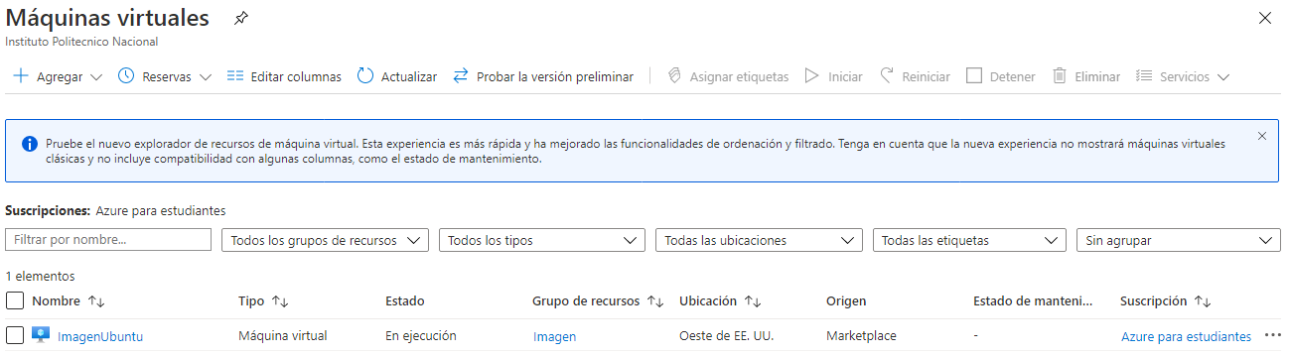

Ahora nos conectamos a ella usando PUTTY.

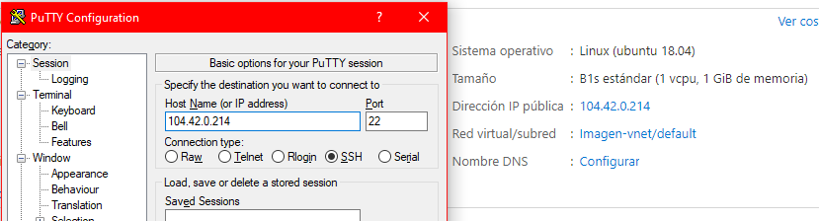

Y accedemos a la máquina con el usuario y contraseña con el que creamos la máquina virtual.

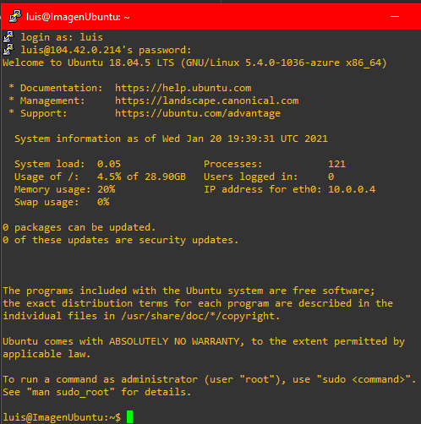

Ahora des aprovisionamos la máquina virtual sin eliminar la última cuenta de usuario, con el comando: ***sudo waagent -deprovision.***

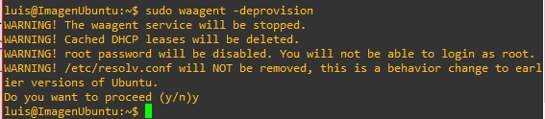

Ahora en el portal de azure seleccionamos la máquina virtual que se quiere capturar como imagen y damos clic en la pestaña “captura”.

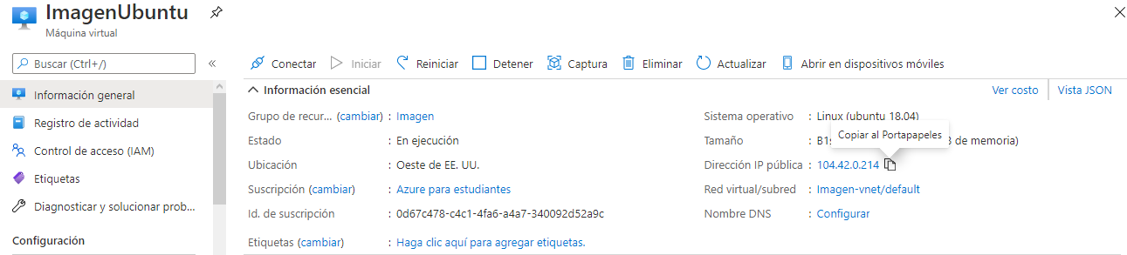

Nos abre la siguiente página donde seleccionaremos la opción de eliminar automáticamente la máquina virtual después de crear la imagen.

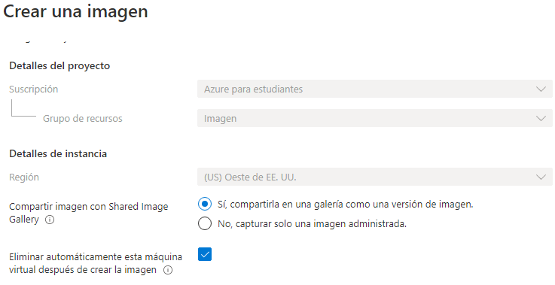

Posteriormente en el apartado de “*Definición de la imagen de destino”* damos clic en “Crear nuevo” y nos aparecerá otro menú en el que podremos llenar los campos.

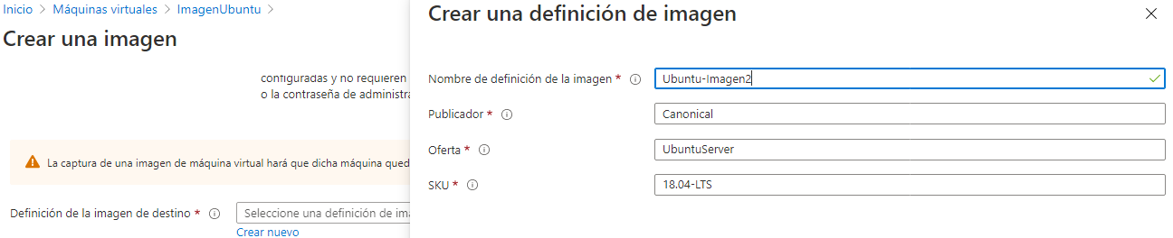

Por último, colocamos los datos de destino y damos clic al botón “revisar y crear” para posteriormente dar clic en el botón “crear”.

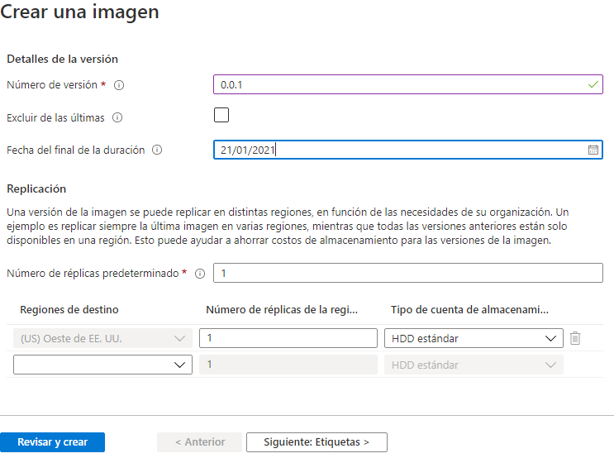

Ahora vemos en la campana de notificaciones que la implementación se ha realizado correctamente.

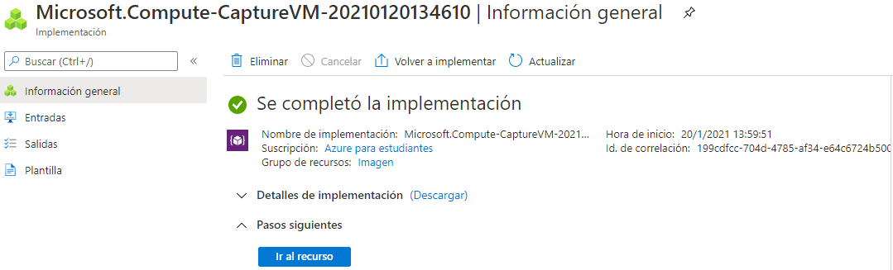

Ahora pasamos a ***Crear la máquina virtual a partir de la imagen.***

En el apartado de “Todos los recursos”, seleccionamos nuestra imagen y damos clic en la pestaña “Crear máquina virtual”.

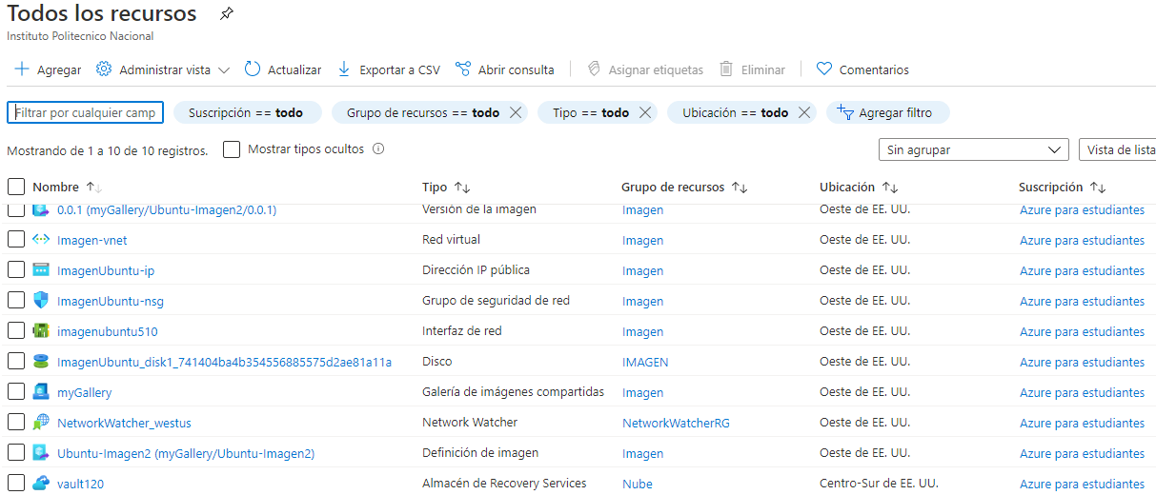

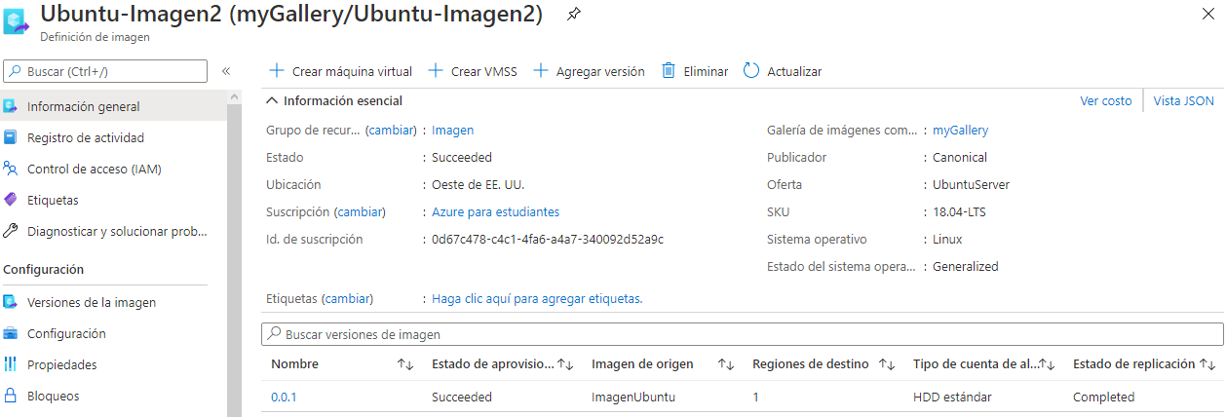

Y seleccionamos el grupo de recursos.

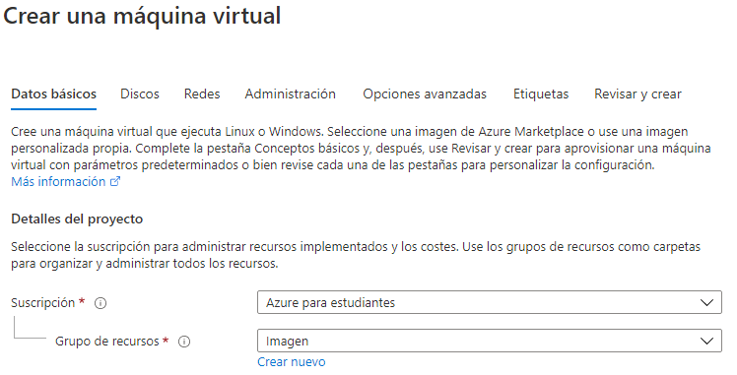

Y le damos nombre a la nueva máquina virtual.

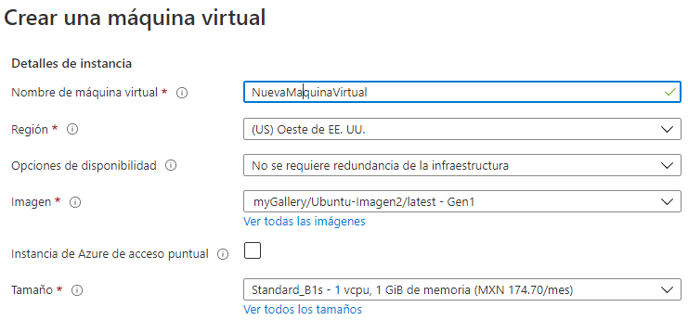

Y creamos una cuenta de administrador, con usuario y contraseña.

Y permitimos el puerto 22 de ssh.

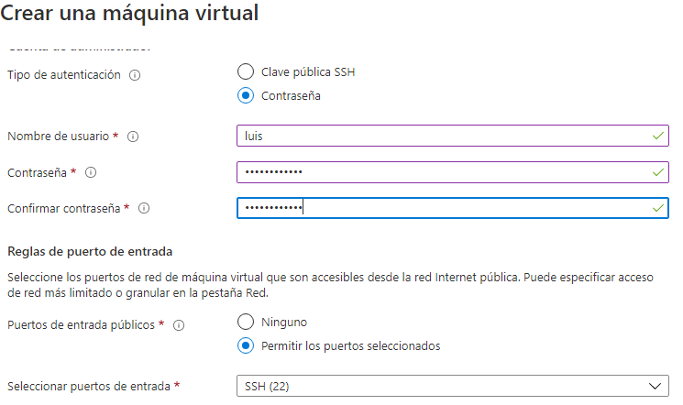

Ahora damos clic en el botón “Siguiente: Discos>”

Y seleccionamos el disco duro HDD estándar.

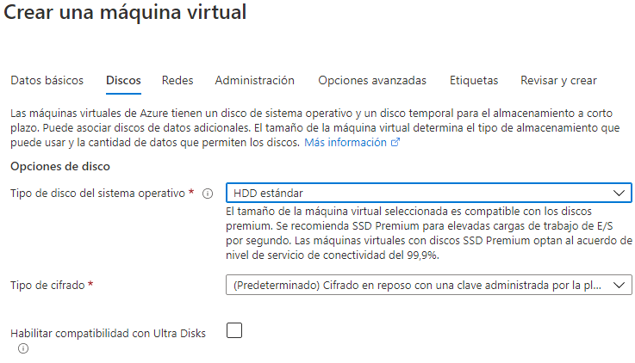

Damos clic en “Siguiente: Redes>” y luego volvemos a dar clicl en “Siguiente: Administracion>” Y en desactivamos el diagnóstico de arranque. Para finalmente “Revisar y crear” y luego “crear.

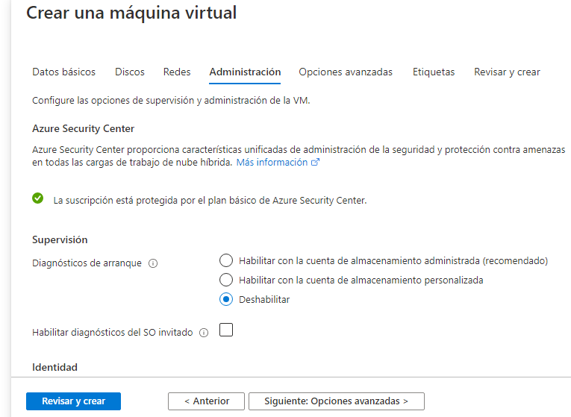

Y esperamos a que se creen los recursos, para que después consultarlas en el apartado de máquinas virtuales, para comprobar que se haya creado la máquina virtual.

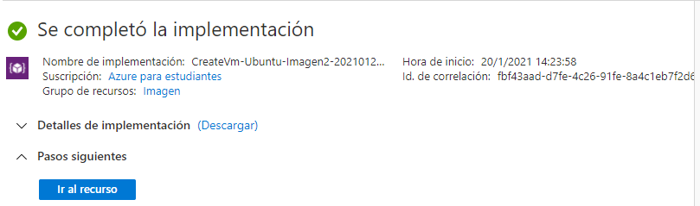

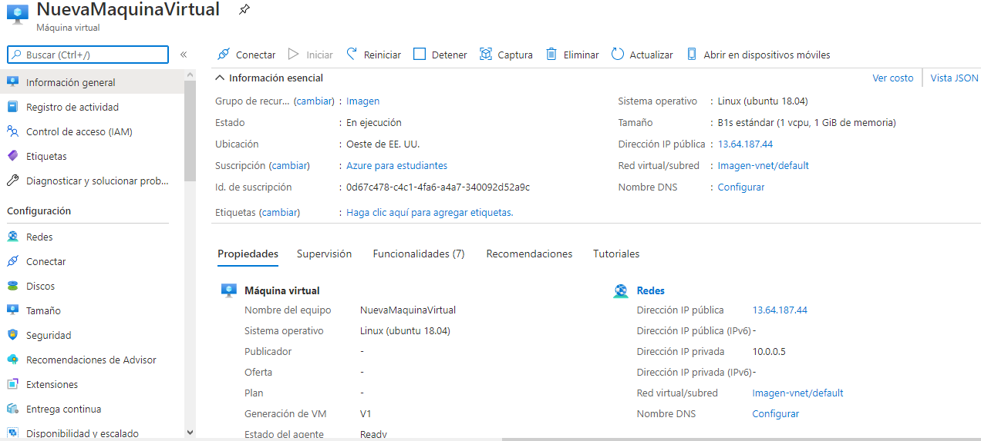

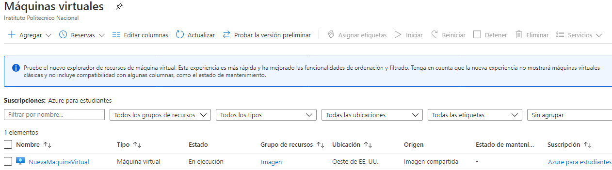

***CONCLUSIONES***

Con la creación de imágenes a partir de una máquina virtual y también al poder recuperarla, comparándolo con el backup y respaldo. La imagen sería más práctica y más fácil de hacer mientras que el backup ofrece seguridad y almacenamiento de recuperación peridódica, sin duda, la efectividad de cada método depende de la situación.